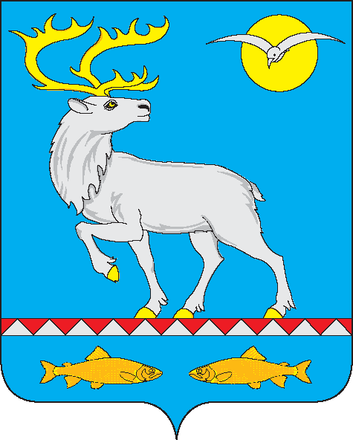ПРОЕКТ

**Анадырский муниципальный район**

**СОВЕТ ДЕПУТАТОВ   
АНАДЫРСКОГО МУНИЦИПАЛЬНОГО РАЙОНА**

**РЕШЕНИЕ**

**(_____сессииIVсозыва)**

|  |  |
| --- | --- |
| от __________2022 | № ___ |

|  |
| --- |
| О внесении изменений и дополнений в Положение о муниципальном контроле в сфере благоустройства на территории Анадырского муниципального района, утвержденного Решением Совета депутатов Анадырского муниципального района от 20.12.2021 года № 28 |

В соответствии с Федеральным законом от 31 июля 2020 года № 248-ФЗ «О государственном контроле (надзоре) и муниципальном контроле в Российской Федерации»,

Совет депутатов Анадырского муниципального района

**РЕШИЛ:**

1. Внести следующие изменения и дополнения в Положение о муниципальном контроле в сфере благоустройства на территории Анадырского муниципального района, утвержденного Решением Совета депутатов Анадырского муниципального района от 20.12.2021 года № 28:

1.1.Пункт 3.11 дополнить абзацами следующего содержания:

«О проведении обязательного профилактического визита контролируемое лицо уведомляется должностным лицом, уполномоченным осуществлять контроль, не позднее, чем за 5 (пять) рабочих дней до даты его проведения.

Уведомление о проведении обязательного профилактического визита составляется в письменной форме.

Уведомление о проведении обязательного профилактического визита направляется в адрес контролируемого лица в порядке, установленном частью 4 статьи 21 Федерального закона «О государственном контроле (надзоре) и муниципальном контроле в Российской Федерации».

Контролируемое лицо вправе отказаться от проведения обязательного профилактического визита, уведомив об этом администрацию, не позднее чем за 3 (три) рабочих дня до даты его проведения.

Контрольный орган обязан предложить проведение профилактического визита лицам, приступающим к осуществлению деятельности в сфере благоустройства, не позднее чем в течение одного года с момента начала такой деятельности.

Срок проведения обязательного профилактического визита не может превышать один рабочий день, установленный в уведомлении о проведении обязательного профилактического визита. Выявленные в ходе профилактического визита нарушения обязательных требований не являются основанием для выдачи предписания об устранении нарушений.»;

1.2. Пункт 4.12. дополнить абзацами следующего содержания:

«При использовании должностным лицом контролирующего органа (территориального органа) фотосъемки, аудио- и видеозаписи для фиксации доказательств нарушений обязательных требований могут применяться персональные компьютеры, ноутбуки, съемные электронные носители информации, копировальные аппараты, сканеры, телефоны (в том числе сотовой связи), механические, программные и электронные средства измерения и фиксации, в том числе принадлежащие контролируемому лицу (далее - технические средства).

Решение об осуществлении фотосъемки, аудио- и видеозаписи для фиксации доказательств выявленных нарушений обязательных требований принимается должностным лицом контролирующего органа (территориального органа) самостоятельно при совершении следующих контрольных (надзорных) действий:

осмотр - фотосъемка, видеозапись;

опрос - аудиозапись;

получение письменных объяснений - фотосъемка, видеозапись;

истребование документов - фотосъемка, аудио- и видеозапись;

инструментальное обследование - фотосъемка, видеозапись;

экспертиза - фотосъемка, видеозапись.

При отсутствии возможности осуществления видеозаписи применяется аудиозапись проводимого контрольного (надзорного) действия.

Аудио- и (или) видеозапись осуществляется открыто, с уведомлением вслух в начале и конце записи о дате, месте, времени начала и окончания осуществления записи.

Решение об осуществлении фиксации доказательств выявленных нарушений обязательных требований с помощью технических средств при совершении контрольных (надзорных) действий принимается должностным лицом контрольного органа (территориального органа) самостоятельно при проведении экспертизы и инструментального обследования.».

2. Настоящее решение вступает в силу после его официального опубликования в газете «Крайний Север».

Глава Анадырского

муниципального района С.Л. Савченко

Председатель

Совета депутатов Ю.А. Лапочкин